Технологическая карта урока
Учитель: Гордеева Г. В. | МАОУ г. Жуковки «Лицей № 1 имени Д. С. Езерского»
Предмет, класс | Геометрия, 7 класс
Тема урока | Сумма углов треугольника
Тип урока | Урок открытия новых знаний
Формы работы на уроке | Фронтальная, индивидуальная, групповая.
Оборудование | Компьютер, мультимедийный проектор, презентация, чертёжные инструменты, раздаточные материалы
Учебник | Геометрия: учеб. для 7—9 кл. / [Л. С. Атанасян, В. Ф. Бутузов, С. В. Кадомцев и др.]. — М.: Просвещение, 2017
Цель урока | Создать условия для самостоятельного открытия формулировки и доказательства теоремы о сумме углов треугольника; организовать деятельность учащихся по восприятию, осмыслению и первичному закреплению новых знаний и способов деятельности.
Задачи урока | Образовательные: создать условия для выяснения на практике, чему равна сумма углов треугольника, обеспечить усвоение формулировки и доказательства теоремы о сумме углов треугольника, научить применять полученные знания при решении простейших задач;  Развивающие: создать условия для развития логического мышления и навыков исследовательской работы, формирования умения анализировать, выдвигать гипотезы, переносить свои знания в новые ситуации;  Воспитательные: способствовать развитию целеустремленности, настойчивости, аккуратности, культуры взаимоотношений при работе в группе, коллективе; содействовать формированию интереса к математике и активной жизненной позиции.
Планируемые результаты | Предметные:  ученик научится доказывать и применять при решении задач теорему о сумме углов треугольника.  Личностные:  планировать свои действия в соответствии с учебным заданием, представлять результат своей деятельности, демонстрировать навыки самостоятельной работы, осуществлять анализ своей деятельности, формулировать свое мнение, адекватно понимать причины успеха / неуспеха в учебной деятельности.  Метапредметные:  Регулятивные: уметь определять и формулировать цель на уроке; оценивать правильность выполнения действий; планировать своё действие в соответствии с поставленной задачей; вносить необходимые коррективы в действие после его завершения на основе его оценки и учёта характера сделанных ошибок.  Коммуникативные: использовать в общении правила вежливости, простые речевые средства для передачи своего мнения; контролировать свои действия в коллективной работе; совместно договариваться о правилах поведения и общения в группе и следовать им.  Познавательные: уметь ориентироваться в своей системе знаний: отличать новое от известного; находить ответы на вопросы, используя свой жизненный опыт, учебник и информацию, полученную на уроке.
Этапы урока | Задачи этапа | Деятельность учителя | Деятельность учащихся | Формируемые УУД
1.Организационный момент (1 мин) | Создание благоприятного психологического настроя на работу. | Приветствует учащихся, проверяет готовность к учебному занятию, организует внимание детей.  Добрый день, ребята! Я рада видеть вас! Давайте возьмемся в парах за руки, улыбнемся друг другу и пожелаем удачи. Надеюсь, что наша совместная работа сегодня будет продуктивной! | Включаются в деловой ритм урока. | Личностные: самоопределение.  Коммуникативные: планирование учебного сотрудничества с учителем и сверстниками.
2. Актуализация опорных знаний  (3 мин) | Подготовка к восприятию нового материала. | Организует фронтальную работу.  Представьте себе, что мы строим дом. А у любого дома должна быть крыша. Крыши бывают разные: плоские, односкатные, конические, купольные и другие. Но самой практичной и экономичной является двускатная крыша. Двускатные крыши могут быть разными, например, заострёнными и более пологими. При наличии обильных осадков идеальной считается двускатная крыша в виде равнобедренного треугольника с углом между стропилами 100 º. На такой кровле не накапливается снег, и нет повышенного давления на перекрытия.  Итак, устанавливаем крышу с углом между стропилами 100º!  Какие геометрические знания помогут решить задачу?  Что такое треугольник?  Какой треугольник называется равнобедренным?  Как называются элементы равнобедренного треугольника?  Сформулируйте свойство равнобедренного треугольника.  Какой угол называется развернутым?  Какова величина развернутого угла?  Какие прямые называются параллельными?  Вспомните свойства углов, образованных 2 параллельными прямыми и секущей. | Рассматривают слайды презентации, выдвигают гипотезы,  устно отвечают на вопросы учителя.  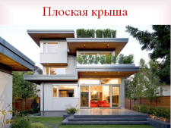  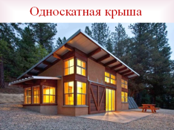  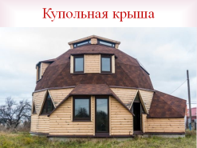  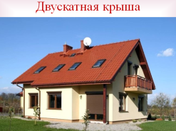 | Познавательные: осознанное построение речевого высказывания.  Коммуникативные: умение сотрудничать при выполнении заданий: устанавливать и соблюдать очерёдность действий, сравнивать полученные результаты, выслушивать партнера, корректно сообщать товарищу об ошибках.
3. Фиксирование индивидуального затруднения в пробном действии; выявление места и причины затруднения; постановка учебной цели  (2 мин) | Обсуждение необходимости введения нового знания | Как установить стропила, чтобы угол между ними был ровно 100 º?  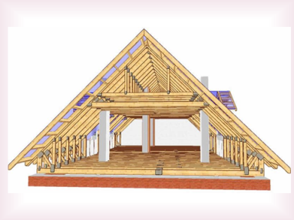  Вы можете решить эту задачу?  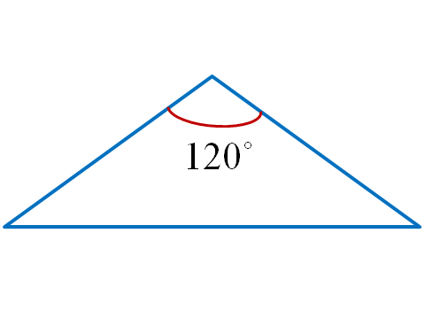  Почему вы испытали затруднение при решении этой задачи?  С какой проблемой вы столкнулись?  Как сформулируем тему нашего урока?  Есть ли предположения, какова сумма углов треугольника?  Какую цель вы поставите перед собой? | Анализируют, испытывают затруднение, понимают, что появляется новое математическое понятие.  Нет.  Не хватает знаний!  Не можем вычислить углы при основании треугольника.  Если бы знали сумму углов, то применив свойство углов равнобедренного треугольника, нашли бы угол наклона стропил.  Сумма углов треугольника.  Выдвигают гипотезу, что сумма равна 180º.  Убедиться, что сумма углов треугольника равна 180º. | Познавательные:  умение ориентироваться в своей системе знаний (преобразовывать информацию из одной формы в другую, отличать новое от уже известного);  анализ, синтез, аналогия.  Личностные:  осознание своих трудностей и стремление к их преодолению.  Коммуникативные: высказывание своего мнения при обсуждении задания.  Регулятивные: выдвижение версий, выбор средств достижения цели.
4. Построение проекта выхода из затруднения  (10 минут) | Проверка опытным путем выдвинутой гипотезы. | Организация работы в группах.  Давайте проведем исследование.  На практике постараемся найти сумму углов различных треугольников разными способами.  1 группа с помощью транспортира находит сумму углов остроугольных треугольников.  2 группа с помощью транспортира находит сумму углов прямоугольных треугольников.  3 группа с помощью транспортира находит сумму углов тупоугольных треугольников.  4 группа с помощью транспортира находит сумму углов равнобедренных треугольников.  5 группа отрезает или отрывает углы треугольников и прикладывает друг к другу, образуя развернутый угол.  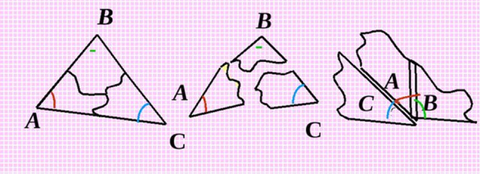  6 группа сгибает углы к одной выбранной точке и получает прямоугольник с развернутым углом в выбранной точке.  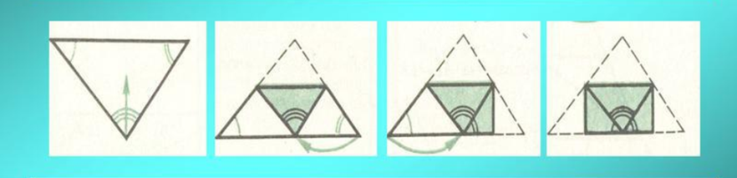 | Учатся опытным путём проверять гипотезу и делать выводы.  1-4 группы измеряют углы треугольников и находят сумму градусных мер;  5 группа отрезает или отрывает углы треугольников и прикладывает друг к другу, образуя развернутый угол;  6 группа сгибает углы к одной выбранной точке и получает прямоугольник с развернутым углом в выбранной точке;  все группы делают вывод сумме углов треугольника, демонстрируют результаты своей работы.  Обобщают результаты исследования. | Познавательные: выделение необходимой информации, планирование своей деятельности, прогнозирование результата.  Регулятивные: в ситуации затруднения регулирование своей деятельности.  Коммуникативные: планирование сотрудничества с одноклассниками и учителем.
5. Поиск решения учебной проблемы  (10 минут) | Доказательство теоремы о сумме углов треугольника | Проведённые опыты показали, что сумма углов представленных моделей треугольников равна 180º.  Но всегда ли мы можем провести эти опыты в реальной жизни?  Почему?  Что делать в этом случае?  Сформулируйте теорему о сумме углов треугольника!  Что дано?  Что требуется доказать?  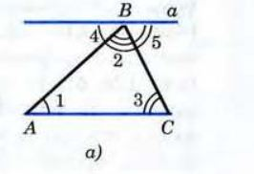 | Нет.  Транспортира может не быть.  Треугольники могут быть громадных размеров или из материала, который нельзя разрезать или перегнуть.  Доказать теорему о сумме углов треугольника.  Формулируют теорему, выделяют условие и заключение теоремы. Намечают план доказательства.  Учащиеся с учителем доказывают теорему и записывают доказательство в тетрадь. | Личностные:  восприятие, осмысление, запоминание учебного материала;  проявление познавательного интереса к способам решения новых учебных задач.  Познавательные: Моделируют преобразования объекта, строят логические цепи рассуждений, структурируют знания, грамотно выражают свои мысли с применением математической терминологии.  Регулятивные:  Принятие, сохранение учебной задачи. Осуществление самоконтроля и самооценки своих действий, участие в оценке действий других.  Коммуникативные:  Планирование учебного сотрудничества с учителем и сверстниками.
6. Динамическая пауза (1 мин) | Смена деятельности, обеспечение эмоциональной разгрузки учащихся. | Организует музыкальную физкультминутку.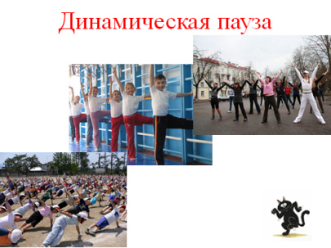  Раз – подняться, потянуться, Два – наклониться, разогнуться, Три - в ладоши три хлопка, Головою три кивка, На четыре – руки шире, Пять – руками помахать, Шесть – на корточки присесть.  Раз – подняться, потянуться, Два – наклониться, разогнуться, Три - в ладоши три хлопка, Головою три кивка, На четыре – руки шире, Пять – руками помахать, Шесть – за парту тихо сесть. | Выполняют действия по образцу. | Личностные: установка на здоровый образ жизни и ее реализация на уроке.
7. Первичное закрепление  (5 минут) | Формирование навыка применения новых знаний при решении задач. | Организует решение задач по готовым чертежам.  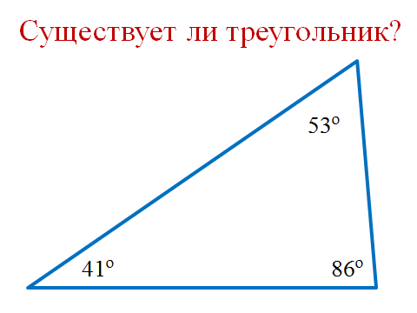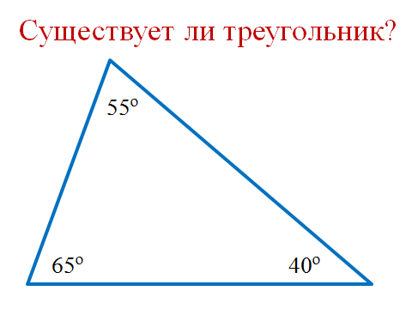  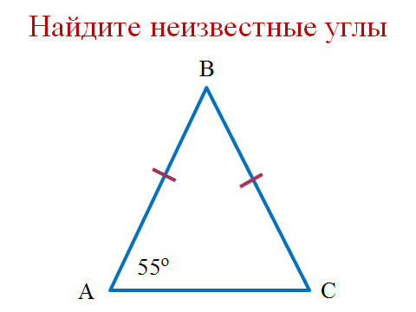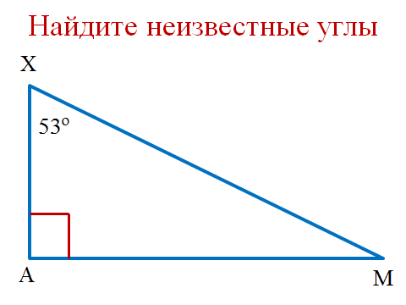  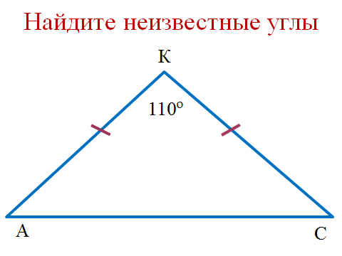  Давайте вернёмся к задаче о строительстве дома. Как установить стропила, чтобы угол между ними был 120º?  Какие знания помогли вам решить эту задачу? | Учатся применять теорему в ходе решения задач.  Угол наклона стропил должен быть 30º.  Сумма углов треугольника равна 180º. | Личностные:  самоопределение.  Познавательные: самостоятельное планирование деятельности, применение способов решения, прогнозирование результата, выстраивание логической цепи рассуждений.  Регулятивные:  проявление познавательной инициативы.  Коммуникативные: планирование сотрудничества с одноклассниками и учителем, координирование своих действий.
8.Самостоятельная работа с самопроверкой по эталону (7 мин) | Фиксация полученных знаний, подготовка учеников к дальнейшему погружению в тему. | Организует выполнение тестовой работы.  (Приложение 1)  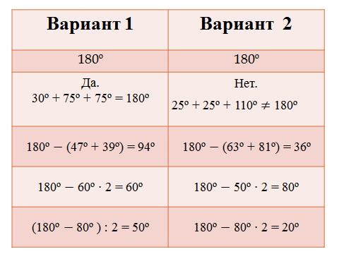  Организует самопроверку по эталону и самооценку работы. | Самостоятельно решают задания на новый способ действий.  Проводят самопроверку по эталону, выявляют и исправляют ошибки;  выполняют самооценку работы. | Регулятивные: контроль, коррекция, осознание качества и уровня усвоения материала.  Личностные:  личная ответственность; оценивание собственной учебной деятельности.
9. Информация о домашнем задании  (2 мин) | Обеспечение понимания детьми цели, содержания и способов выполнения домашнего задания. | Конкретизирует и комментирует учебный материал для дифференцированной домашней работы.  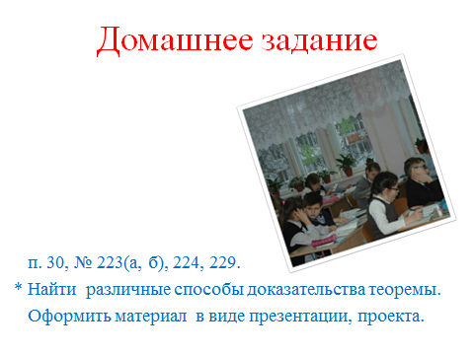 | Фиксируют домашнее задание в дневниках. | Регулятивные:  оценка своих возможностей, выбор посильного уровня задания.  Личностные:  адекватное реагирование на трудности.
10.Рефлексия, подведение итогов урока (4 мин) | Организация рефлексии учебной деятельности, оценка работы учащихся. | Организует рефлексию деятельности: помогает осуществить анализ деятельности, выявить допущенные ошибки и пути их устранения, создает условия для осознания своей роли в достижении успеха.  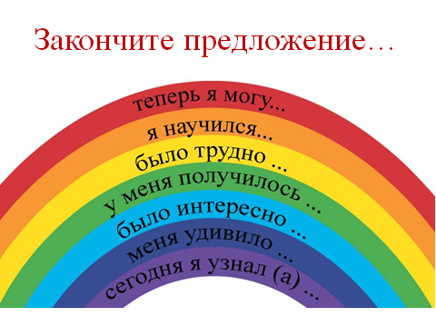 | Учащиеся высказывают свое мнение по уроку, выставляют себе оценку с учетом практической работы и теста. | Познавательные: фиксирование материала, изученного на уроке, оценивание личного вклада в результаты коллективной деятельности.  Коммуникативные: выражение своих мыслей с достаточной полнотой и точностью. Личностные:  адекватное понимание причины успеха / неуспеха в учебной деятельности.
Приложение 1
Тест
Вариант 1
- Закончите предложение: сумма углов равнобедренного треугольника равна …
- Существует ли треугольник, у которого углы равны 30º, 75º и 75º?
- Найдите третий угол треугольника, если два его угла равны 47º и 39º.
- Два угла треугольника равны по 60º каждый. Чему равен третий угол?
- В равнобедренном треугольнике угол, противолежащий основанию, равен 80º. Чему равен угол при основании?
Вариант 2
- Закончите предложение: сумма углов тупоугольного треугольника равна …
- Существует ли треугольник, у которого углы равны 25º, 25º и 110º?
- Найдите третий угол треугольника, если два его угла равны 63º и 81º.
- Два угла треугольника равны по 50º каждый. Чему равен третий угол?
- В равнобедренном треугольнике угол при основании равен 80º. Чему равен угол, противолежащий основанию?
Ответы:
Вариант 1 | Вариант 2
180º | 180º
Да.  30º + 75º + 75º = 180º | Нет.  25º + 25º + 110º $≠$ 180º
180º $-$ (47º + 39º) = 94º | 180º $-$ (63º + 81º) = 36º
180º $-$ 60º ∙ 2 = 60º | 180º $-$ 50º ∙ 2 = 80º
(180º $-$ 80º ) : 2 = 50º | 180º $-$ 80º ∙ 2 = 20º

Задание для 1 группы
С помощью транспортира измерьте углы 3-х остроугольных треугольников. Найдите сумму всех углов каждого треугольника. Результаты внесите в таблицу. Сделайте вывод о сумме углов остроугольного треугольника.
 | 1 угол | 2 угол | 3 угол | Сумма 3-х углов
1 треугольник
2 треугольник
3 треугольник

Задание для 2 группы
С помощью транспортира измерьте углы 3-х прямоугольных треугольников. Найдите сумму всех углов каждого треугольника. Результаты внесите в таблицу. Сделайте вывод о сумме углов прямоугольного треугольника.
 | 1 угол | 2 угол | 3 угол | Сумма 3-х углов
1 треугольник
2 треугольник
3 треугольник

Приложение 2
Задание для 3 группы
С помощью транспортира измерьте углы 3-х тупоугольных треугольников. Найдите сумму всех углов каждого треугольника. Результаты внесите в таблицу. Сделайте вывод о сумме углов тупоугольного треугольника.
 | 1 угол | 2 угол | 3 угол | Сумма 3-х углов
1 треугольник
2 треугольник
3 треугольник

Задание для 4 группы
С помощью транспортира измерьте углы 3-х равнобедренных треугольников. Найдите сумму всех углов каждого треугольника. Результаты внесите в таблицу. Сделайте вывод о сумме углов равнобедренного треугольника.
 | 1 угол | 2 угол | 3 угол | Сумма 3-х углов
1 треугольник
2 треугольник
3 треугольник

Задание для 5 группы
Отрежьте или оторвите углы треугольника и приложите их друг к другу, как показано на рисунке.
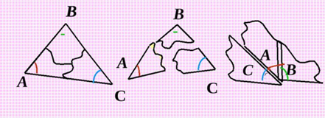
Какой угол при этом образовался? Повторите этот опыт еще раз. Сделайте вывод о сумме углов треугольника. Продемонстрируйте данный прием одноклассникам, используя самый большой треугольник.
Задание для 6 группы
Согните углы треугольника к одной выбранной точке так, чтобы получился прямоугольник.
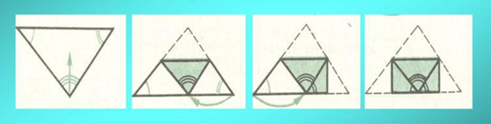
Какой угол образовали углы треугольника? Повторите опыт еще раз. Сделайте вывод о сумме углов треугольника. Продемонстрируйте данный прием одноклассникам, используя самый большой треугольник.

